财务在线帮助

**一、普通用户操作步骤**

1. 基本信息维护
   1. 使用中兴思秸10位工号和初始密码登陆页面，初始密码为“888888”；
   2. 进入“与我有关”—“我的信息”—“个人信息”，进行个人基本信息的维护；
   3. 进入“与我有关”—“我的信息”—“报销帐户”，点击“新增”按钮，添加银行报销帐户；
   4. 进入“与我有关”—“我的信息”—“密码修改”，进行密码修改。
2. 报销单填写
   1. 进入“报销管理”—“单据制作”—“在线填单”，按步骤进行报销单据的填写；或者点击首页常用功能“在线填单”。

须注意以下几点：

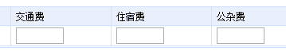

交通费、住宿费和公杂费的填写与母公司中兴通讯一样，交通费在计算时请自行加上80*2=160元的费用。如：来回的火车票分别为200，则此次出差的交通费共计为200+200+80*2 = 560 。 每日80元的补助不须填写，在计算总费用时会自动加上天数*80的每日补助。

2.2 填写完后，可以进入“与我有关”—“我的单据”—“我报销的”，查看审批进度；

2.3 如果需要撤销报销申请，进入“与我有关”—“我的单据”—“我要撤销”，进行撤销。说明：只有在项目经理审批之前才能进行撤销。

**二、项目经理、所长、总经理操作步骤**

1. 项目经理和所长除了具有普通用户的操作权限以外，还具有单据审批的权限

1.1 项目经理：进入“报销管理”—“单据审批”—“项目经理审批”，或者“与我有关”—“我的单据”—“待我审批” 进行本科室人员的报销申请批复。或者点击首页常用功能“待我审批”。

1.2 所长：进入“报销管理”—“单据审批”—“所长审批”，或者“与我有关”—“我的单据”—“待我审批” 进行公司人员的报销申请批复。或者点击首页常用功能“待我审批”。

1.2 总经理：进入“报销管理”—“单据审批”—“总经理审批”，或者“与我有关”—“我的单据”—“待我审批” 进行公司人员的报销申请批复。或者点击首页常用功能“待我审批”。

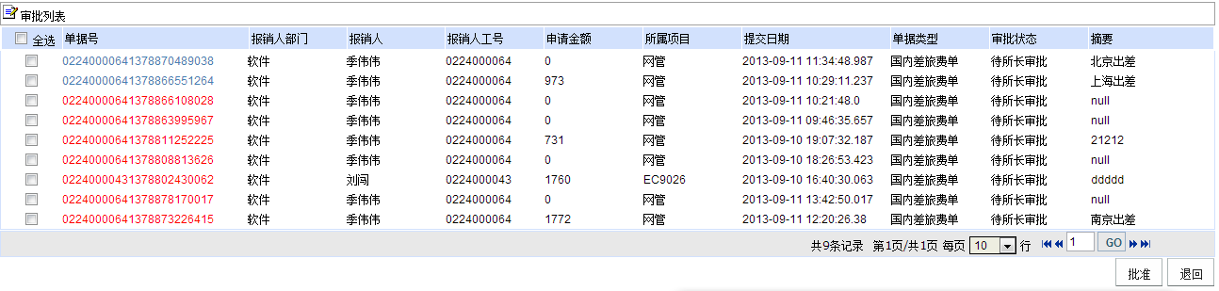

可以点击右下角直接进行批量“批准”或“退回”；或者点击左侧单据号进行详细单据查看和审批意见的填写。注：右下角的“批准”和“退回”不能填写审批意见。

（注）武汉研究所人员提单后流程：项目经理——所长——财务

上海经营办人员提单后流程：总经理——财务

2. 可以进入“与我有关”—“我的单据”—“我审批的”查看已经审批的报销单据。

**三、财务人员的操作步骤**

1. 财务人员除了具有普通用户的操作权限以外，还具有单据审批的权限。

1.1 进入“报销管理”—“单据审批”—“财务审批”，或者“与我有关”—“我的单据”—“待我审批” 进行公司人员的报销申请批复。或者点击首页常用功能“待我审批”。

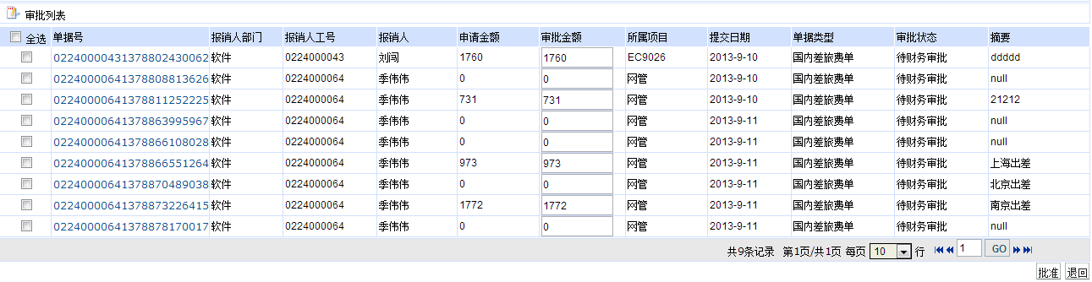

1.2可以点击右下角直接进行批量“批准”或“退回”；或者点击左侧单据号进行详细单据查看和审批意见的填写。注：右下角的“批准”和“退回”不能填写审批意见。

2 . 财务人员的的审批多了一个“审批金额”，请仔细核查申请金额与实际是否相符。

**四、首页常用功能**

我报销的、待我审批、我审批的、我要撤销、个人信息、在线填单、业务审批和预算相关等。

**五、预算流程**

5.1 预算申请

进入“报销管理”—“预算申请”—“下月申请”，进行下个月的预算申请；或者点击首页常用功能“预算申请”。

提交流程：项目经理提报—王总审批—财务审核—沈总审批

以下人员具有提交预算资格：项目经理、所长、销售人员、物流、商务、对外合作人员、总工、总经理，注意请在当月20号前提交下月预算。项目经理在进行报销单审批时，若经费超出预算则审批不通过。

5.2 预算审批

所长、总经理和财务人员进入“与我有关”—“我的预算”—“待我审批”，进行预算审批；或者点击首页预算相关“待我审批”。

5.3项目经理可进入“与我有关”—“我的信息”—“项目管理”进行子项目的添加和修改。

**六、委托功能**

所长、总经理可进入“与我有关”—“我的信息”—“委托功能”进行事件委托。目前暂只支持预算申报的委托。

